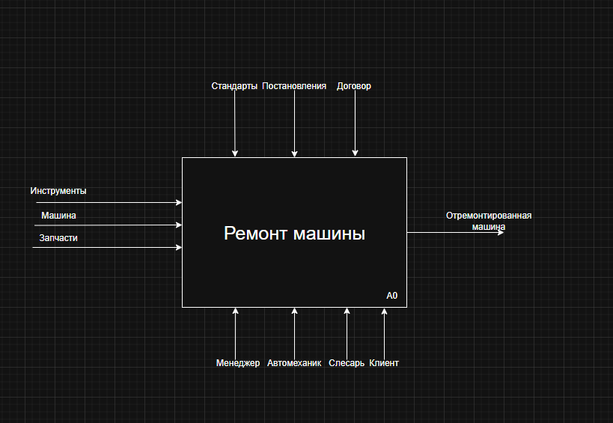
На входе: Инструменты, машина, запчасти
Правила: Стандарты, постановления, договор
Механизмы: Клиент, менеджер, автомеханик, слесать
На выходе: Отремонтированная машина

